##### MISA CON NENOS

##### 14 de xuño de 2020

**CORPUS CHRISTI-A**

##### *XOÁN 6,51-58: "O que come a miña carne e bebe o meu sangre habita en min e eu nel".*

**Mensaxe: Comungar é incorporarme a ti para servirte con alegría.**

##### ACOLLIDA

Irmáns e irmás: A Igrexa celebra a festa do Corpus Christi, a festa da Eucaristía. A Eucaristía é a reunión que todo crente necesita cada domingo para unirnos a Cristo, celebrar a fe en comunidade, para alimentala, para crecer en fraternidade e reavivar a nosa esperanza en Xesús, que quedou para sempre connosco. Pero os que participamos da Cea do Señor debemos tamén compartir cos máis pobres construíndo un mundo máis xusto. Por iso celebramos tamén o día de **Cáritas,** que nos **invita a ser pan para os demais, como Xesús, servíndoo con alegría nos pobres.**

*(Colocamos en lugar visible un pan grande e esta inscrición:* **“Comungar é incorporarme a ti para servirte con alegría.”).**

**SAÚDO** No nome do Pai... O Señor, que se entregou por nós e é o noso alimento, sexa con todos vós.

##### PERDÓN

*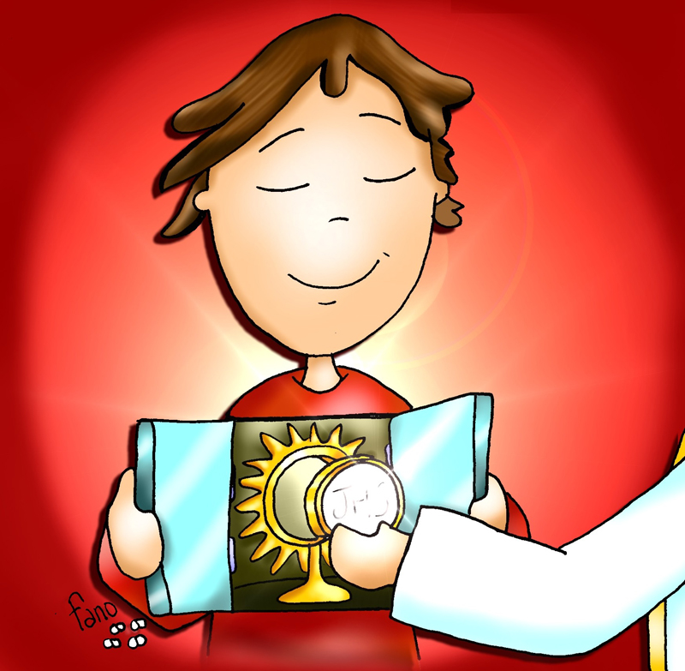A Eucaristía é compromiso de entrega e de unidade. Pidamos perdón de todo o que nos separa a uns doutros e de Deus:*

-Ti es o pan que nos dá a vida, pero empeñámonos en buscala onde non sustenta. ***Señor, ten piedade de nós.***

-Ti es o pan que se parte e se entrega, pero buscamos máis o éxito e o triunfo. ***Cristo, ten piedade de nós.***

-Ti es o pan que se comparte pero nos seduce almacenar e acumular. ***Señor, ten piedade de nós.***

*Deus, o noso Pai, teña piedade de nós, perdoe os nosos pecados e nos leve á vida eterna.*

1. **PALABRA DE DEUS**

Hoxe celebramos o gran agasallo da Eucaristía. No libro do Deuteronomio, Moisés, camiño do deserto, recibiu o maná, aquel alimento do ceo para que non perecesen de fame. S. Paulo descríbenos como a eucaristía une os que nos alimentamos do mesmo Corpo de Xesús, facéndonos consanguíneos, familiares, irmáns. S. Xoán no evanxeo invítanos a comer o pan da eucaristía para que o Señor habite en nós e teñamos a súa propia Vida.

**Lectura do santo Evanxeo segundo san Xoán 6, 51-58**: *A miña carne é verdadeira comida, e o meu sangue é verdadeira bebida.* Naquel tempo, díxolles Xesús aos xudeus: ***«Eu son o pan vivo que baixou do ceo; o que coma deste pan vivirá para sempre****. E o pan que eu darei é a miña carne pola vida do mundo».* Disputaban os xudeus entre si: *«Como pode este darnos a comer a súa carne?»*. Entón Xesús díxolles: *«En verdade, en verdade vos digo:* ***se non comedes a carne do Fillo do home e non bebedes o seu sangue, non tendes vida en vós****. O que come a miña carne e bebe o meu sangue ten vida eterna, e eu resucitareino no último día. A miña carne é verdadeira comida, e o meu sangue é verdadeira bebida.* ***O que come a miña carne e bebe o meu sangue habita en min e eu nel.*** *Como o Pai que vive me enviou, e eu vivo polo Pai, así, do mesmo xeito, o que me come vivirá por min. Este é o pan que baixou do ceo: non como o dos vosos pais, que o comeron e morreron; o que come este pan vivirá para sempre».* Palabra do Señor.



1. **REFLEXIÓN: Comungar é incorporarme a ti para servirte con alegría..**

**VER:** -Hai xente que di “abúrrome na misa”. Pásanos o mesmo con algunhas realidades que descoñecemos: un cadro, un partido, unha película… Para valorar algo hai que coñecelo, buscarlle o sentido, dedicarlle horas… Coa misa do domingo pode pasar o mesmo. “Sen a eucaristía non podemos vivir”, dicían os mártires cristiáns de Abitinia (ano 304).

**XULGAR:** ***Di Xesús no Evanxeo: “O que come a miña carne e bebe o meu sangue habita en min e eu nel”.*O día de Corpus Christi celebramos o valor da Eucaristía, o que significa comungar.**

Celebrar o día do “Corpo de Cristo” é comprometernos a vivir a vida e a misión de Xesús:

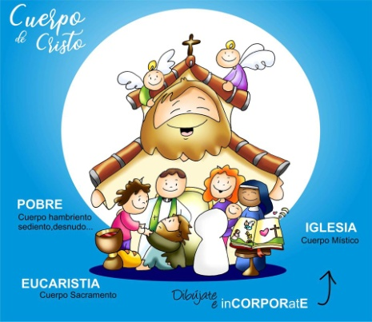-Comungar é entrar no misterio do seu **Corpo Encarnado**: Todo un Deus que quere estar aí, connosco, presente, próximo, sufrindo e gozando connosco. A nosa tarefa é descubrilo ao noso lado. Tamén no sagrario.

-Comungar é unirnos ao seu **Corpo Crucificado**: a vida de Xesús foi un entregarse, un partirse como o pan para que teñamos vida. Esta ha de ser nosa misión, darnos aos demais.

-Comungar é **in-Corporarse á Igrexa**: comungar é sentir que a Igrexa é o seu Corpo Místico, o seu Corpo apaixonado e comunitario. E sentirnos membros dela, como a miña casa, na que realizo os meus carismas.

-Comungar é descubrir o **Corpo Sacramento** de Xesús, que a Eucaristía é o seu mesmo Corpo: ao comer o teu Corpo habitas en min, teño vida en ti, o teu Corpo aliméntame e fortaléceme. Valoremos a eucaristía, o ser alimento para nós.

-Comungar é descubrir o **Corpo Pobre** de Xesús: no famento, no que pasa sede, no que está espido… E fago miña a causa de Xesús que é a causa dos pobres, “fixéstesmo a min”.

1. **ORACIÓN DA COMUNIDADE**

*Ao Señor que nos alimenta cada domingo na Eucaristía dicímoslle:***- Dános, Señor, o Pan de Vida!**  
1.- Pola Igrexa, para que nos axude a coñecer, valorar e celebrar en familia a Eucaristía dominical. ***Oremos.***2.- Para que escoitemos con atención a Palabra de Deus, que é a luz das nosas vidas. ***Oremos.***3.- Para que participemos na misa cantando, orando, comungando. ***Oremos.***4.- Para que a Eucaristía nos una a Xesús e cre entre nós lazos de unión. ***Oremos.***  
5.- Para que os que aquí comemos na mesma mesa compartamos tamén as nosas cousas. ***Oremos.***6.- Polo grupo de Cáritas e por todos os que traballan ao servizo dos pobres e necesitados. ***Oremos.***  
7.- Polos nenos e nenas que se preparan para a "primeira comuñón", para que esa "primeira" comuñón

non sexa a última, nin sexa demasiado distanciada a súa participación na comunidade. ***Oremos.***  
8.- Para que as nosas comunidades sexan espazos de encontro, de xenerosidade, de caridade e acollida

aos que entran polas súas portas. ***Oremos.***

**Acolle, Señor, a nosa oración e que Xesús nos axude na entrega e no servizo. Que vive e reina.**

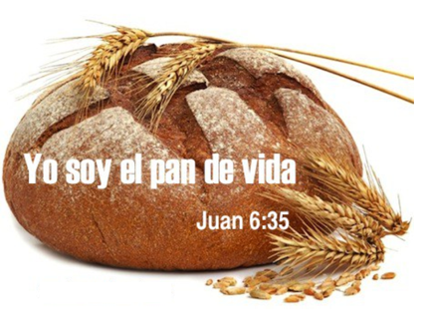

**6. OFRENDAS**

**-PAN GRANDE:** Señor, hoxe queremos ofrecerche este pan que tantas veces comemos xuntos compartindo a nosa vida, as alegrías e tamén as dificultades. Que os que comemos o pan da eucaristía cada domingo vivamos unidos e aprendamos a partir e compartir con todos.

**-COLECTA DE CÁRITAS:** Cáritas quere crear futuro esperanzador onde non hai un futuro. Cáritas necesita a nosa colaboración económica; invítanos ás accións de voluntariado, e tamén a botar unha mirada ao redor para descubrir quen é o último e interesarse por el. Grazas pola vosa xenerosidade.

**-PAN E VIÑO:** O pan e o viño converteranse no corpo e o sangue de Xesús. A Eucaristía únenos a Xesús e Deus habita en nós. Vivamos sempre unidos a Xesús, crezamos na súa amizade.

**7. ACCIÓN DE GRAZAS**

Comungar é descubrir que a Eucaristía é o teu Corpo, Señor.

Comungar, Señor, é o misterio do teu Amor.

Comungar é, Señor, volver sentir as túas palabras: “O que come a miña carne e bebe o meu sangue habita en min e eu nel”.

Comungar é caer na conta de que o teu Corpo, Señor, foinos entregado, regalado por puro e xeneroso Amor.

Comungar, Señor, é unirnos ao teu Corpo Crucificado.

Comungar é entrar, Señor, no misterio do teu Corpo Encarnado.

Comungar é sentir, Señor, que a Igrexa é o teu Corpo Místico, o teu Corpo apaixonado e comunitario.

Comungar é incorporarme a Ti, Señor, para servirte no empobrecido.

Comungar é descubrir o teu Corpo, Señor, no pobre: no famento, no que pasa sede, no que está espido.

Comungar é, Señor experimentar o teu Amor, a túa presenza, a túa forza, a túa amizade.

**8. SUXESTIÓNS:**

-**Colecta de Cáritas**: É o día axeitado para facer a colecta de Cáritas. É a festa do Corpo de Cristo entregado por nós e do Sangue vertido por nós, Cristo puxo os pobres en primeira fila, recoñezámolo nos pobres, amémolo no que nos necesite compartindo.

**-Prolonguemos a comuñón:** Aconséllase facer unha pequena exposición do Santísimo logo da comuñón xa sexa co copón aberto logo de dar a comuñón ou coa custodia. Trátase de subliñar a presenza real de Cristo na Eucaristía. Basta unha monición explicando o momento, un momento de silencio cun canto eucarístico e a oración de Acción de grazas “Comungar é”. Poderiamos poñer unha destas cancións para o silencio orante:   
-Estás aquí, Jesed (Canto á Eucaristía): <https://www.youtube.com/watch?v=hwRGk-f1osmls>

-Ti estás aquí, Xesús Adrián Romeu e Marcela Gándara, canto: <https://www.youtube.com/watch?v=9uCkah4GXz4>

**-Xesto:** Podemos facer un cartel debuxando un círculo grande e dentro colocamos unha cara de Xesús. Dentro

o círculo cada mozo coloca a foto da súa cara e as súas dúas mellores calidades para axudar aos demais. A

idea é que cada mozo se sinta preto de Xesús e preto dos demais a través das súas fortalezas. Pódese

presentar o cartel nas ofrendas.

**-Para a preparación intensiva de primeiras comuñóns** nesta época de pandemia pódennos valer tanto na casa

como na parroquia:

*Vídeos de CATEQUIZIS (En youtube) ou en “infinito máis 1” (en facebook): Nº 1. Que significa comuñón. Nº 15. Os 7 sacramentos: Bautismo e Eucaristía. Nº. 16. A festa do perdón. Nº 29. A misa parte 1. Nº 30. A misa parte 2. Nº 31. A misa parte 3. Nº 32. A miña primeira confesión. Nº 33. A comuñón nº 52.

*Catequese intensiva: 9 temas: <http://www.catequesisdegalicia.com/wp-content/uploads/2020/05/Catequesis-intensiva-Primeira-Comuñón.pdf>

**9. VÍDEOS PARA ESTE DOMINGO: CORPUS CHRISTI (Xoán 6, 51-58):**

-Xoán 6,51-53, película: <https://www.youtube.com/watch?v=Fg2bjeDqKTc>

- Xoán 6, 51-58, película y reflexión: <https://www.youtube.com/watch?v=4cKsh-Ggnt8>

-Xoán 6,51-58, película: <https://www.youtube.com/watch?v=B1tZ03X1-iE>

-Xoán 6,51-58, película: <https://www.youtube.com/watch?v=4r-G1acoE_Q>

-Permanecer, Verbo Divino–2011, reflexión: <https://www.youtube.com/watch?v=8-NulkUSYog>)

-Alimentados, VD–2014, reflexión https://www.youtube.com/watch?v=3gvNNs4tHe4 (“)

-Pan que dá vida, VD- 2017, reflexión: <https://www.youtube.com/watch?v=TH__fXJszH4>

-Oportunidade para o cambio, VD–2020, reflexión: <https://www.youtube.com/watch?v=NtfJJ7Jk4DU>)

-Estás aquí, Jesed (Canto á Eucaristía): <https://www.youtube.com/watch?v=hwRGk-f1mIs>

-Ti estás aquí, Xesús Adrián Romero e Marcela Gándara, canto: <https://www.youtube.com/watch?v=9uCkah4GXz4>

-Secuencia Corpus Christi, Canto de Javier Brú <https://www.youtube.com/watch?v=r9cPjVHVfHU>

-O que coma deste Pan, canción. <https://www.youtube.com/watch?v=oscqV9Fa8rw>

-Xesús é pan de vida, canto: <https://www.youtube.com/watch?v=dXzHsk0XcTY>

Aperta, corta para mozos: <https://www.youtube.com/watch?feature=player_embedded&v=OlldI-gu8So>

Lecturas con linguaxe de xestos: <https://www.youtube.com/watch?v=5k2rdNdczTo>

